**Siyaset Bilimi ve Kamu Yönetimi Tezli Yüksek Lisans**

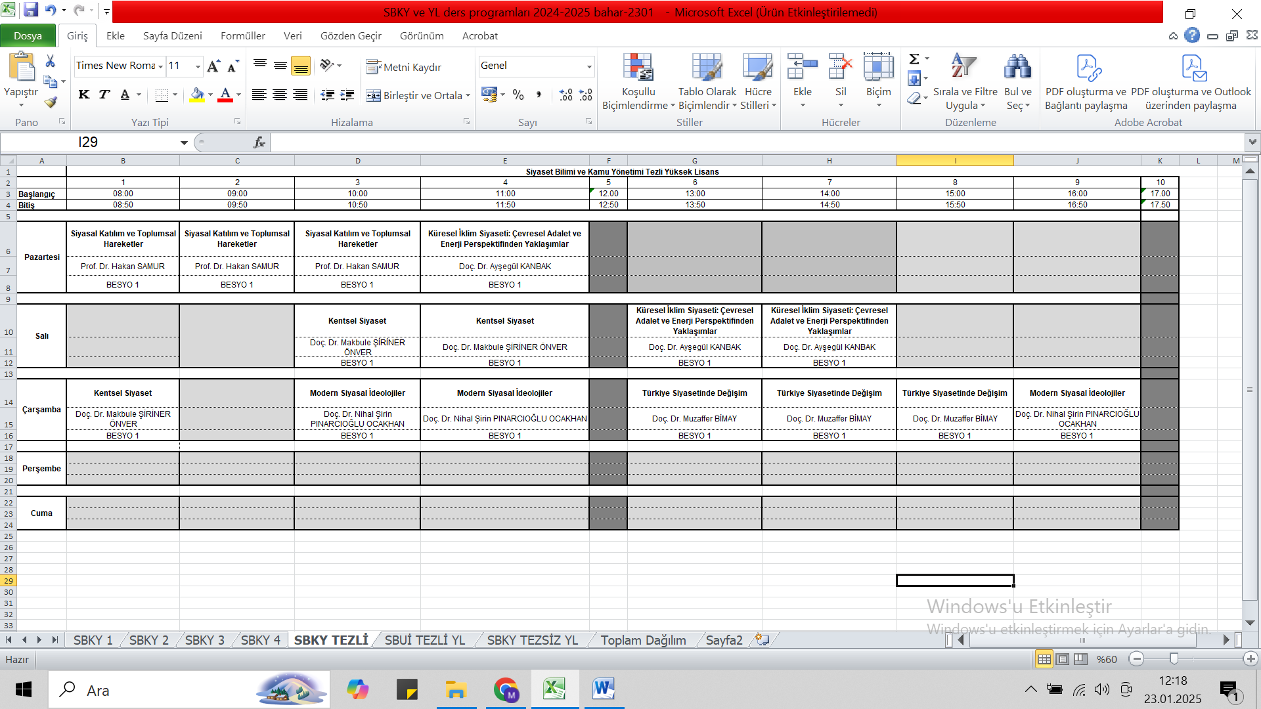

**Siyaset Bilimi ve Kamu Yönetimi Tezsiz Yüksek Lisans**

